Descrizione degli Use Case

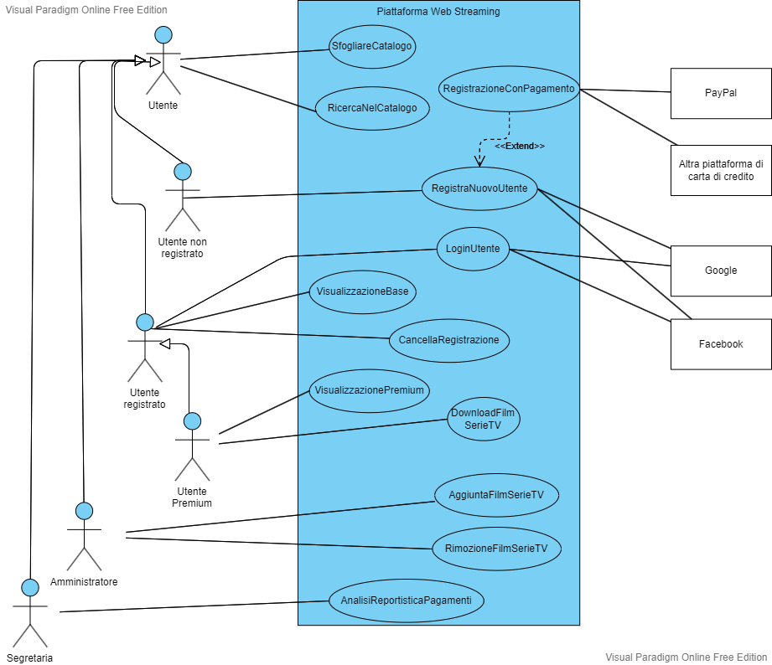

|  |  |
| --- | --- |
| **Nome** | RegistraNuovoUtente |
| **ID** | 3 |
| **Descrizione** | Permette la creazione di un account ad un utente non già registrato |
| **Attori Primari** | Utente Non Registrato |
| **Attori Secondari** | Google, Facebook |
| **Precondizioni** | L’utente non è già registrato alla piattaforma |
| **Scenario Principale** | 1. L’utente clicca sul pulsante “registrati” 2. Il sistema reindirizza l’utente in una pagina di registrazione 3. Il sistema raccoglie dall’utente le credenziali necessarie: nome, cognome, e-mail e password; in alternativa si effettua una registrazione con account Google o Facebook 4. Fintantoché le credenziali non sono valide (o è già registrato un account con le stesse credenziali) 4.1 Il sistema chiede di re-inserire le credenziali necessarie 4.2 L’utente inserisce le credenziali  4.3 Il sistema valida le credenziali inserite 5. Il sistema propone all’utente la scelta tra servizio gratuito e premium 6. Se l’utente seleziona il servizio premium    1. Il sistema reindirizza l’utente a una pagina di pagamento    2. extend(RegistrazioneConPagamento)    3. Il sistema registra su memoria stabile il nuovo account come account premium 7. Altrimenti 7.1. Il sistema registra su memoria stabile il nuovo account come account base 8. Il sistema comunica all’utente l’avvenuta registrazione dell’account con un messaggio a schermo |
| **Post-condizioni** | L’utente ottiene un account con cui effettuare il Login |
| **Scenari Alternativi** | AnnullaRegistrazione |
| **Punti di Estensione** | RegistrazioneConPagamento |

|  |  |
| --- | --- |
| **Nome** | LoginUtente |
| **ID** | 4 |
| **Descrizione** | Permette all’utente in possesso di un account sulla piattaforma di accedere ai servizi che essa offre agli iscritti (base o premium) |
| **Attori Primari** | Utente registrato |
| **Attori Secondari** | Google, Facebook |
| **Precondizioni** | L’utente è registrato alla piattaforma |
| **Scenario Principale** | 1. L’utente clicca sul pulsante “login” 2. Il sistema reindirizza l’utente in una pagina di login 3. Il sistema raccoglie dall’utente le credenziali necessarie: e-mail e password; in alternativa è possibile autenticarsi con un account Google o Facebook 4. Fintantoché le credenziali non sono corrette (o non esiste un account registrato con le credenziali inserite) 4.1 Il sistema chiede di re-inserire le credenziali necessarie 4.2 L’utente inserisce le credenziali  4.3 Il sistema valida le credenziali inserite 5. Se le credenziali inserite sono associate a un account Premium 5.1. L’utente ottiene lo status “Utente Premium” 6. Altrimenti 6.1. L’utente ottiene lo status “Utente Registrato” 7. Il sistema reindirizza l’utente all’area riservata agli iscritti della piattaforma e fa apparire a schermo un messaggio di successo |
| **Post-condizioni** | L’utente ottiene l’accesso all’area riservata della piattaforma web |
| **Scenari Alternativi** | AnnullaLogin, PasswordDimenticata |